# 实际项目工作流程

唐僧，猴子开发项目，远程共享。

唐僧负责master分支，猴子负责shop分支。

master用于开发用户注册、登录模块，唐僧和猴子一块开发

shop用于开发购物模块，猴子独自开发。

开发完合并到master 分支上线。

### 项目初始化设置

**git init**

**git status**

**git add .**

**git commit –m ‘初始化设置’**

**git remote add origin http://**

**git push origin master**

### 新建shop分支,并添加到远程

**git branch shop**

**git push origin shop**

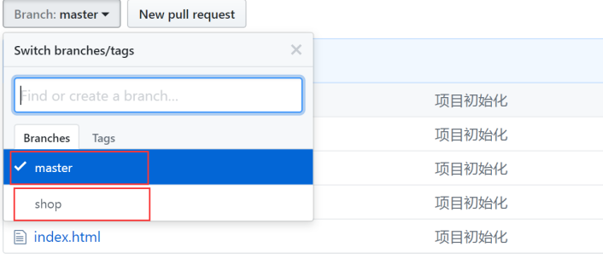

### 唐僧与猴子一同开发用户管理模块

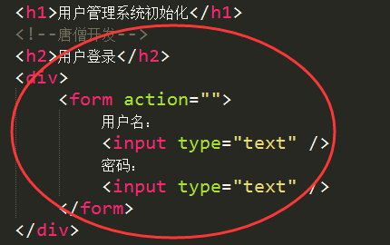

**git status**

**git add .**

**git commit –m ‘用户登录—唐僧’**

**git push origin master**

### 猴子过来开发注册模块，也在master分支(本地新建文件夹用于猴子开发目录)

**git clone http://**

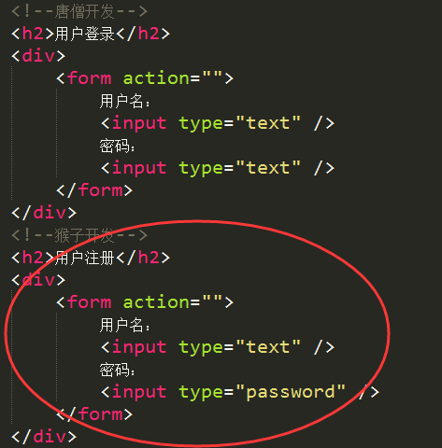

添加注册开发模块

**git status**

**git add .**

**git commit –m ‘用户注册--猴子’**

**git push**

### 唐僧优化登录（觉得做得不够完善）（先git pull , 后修改）

**git pull origin master //---先pull,后修改**

**.....**

**git status**

**git add .**

**git commit –m ‘登录优化--唐僧’**

**git push origin master**

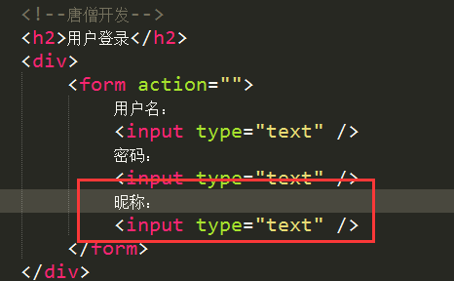

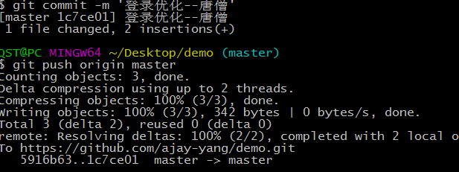

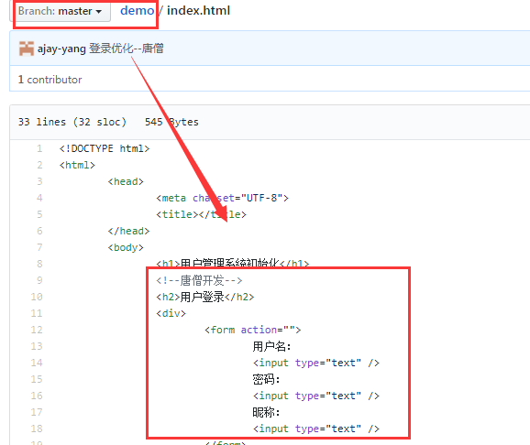

### 猴子也优化注册（先修改，后pull）---存在自行解决冲突的过程。

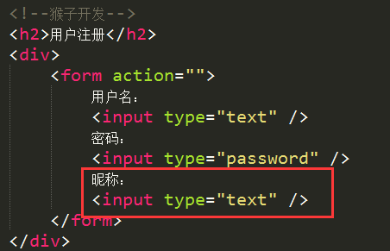

**git status**

**git add .**

**git commit –m ‘注册优化--猴子’**

**git pull origin master //---可能会出现冲突，需要自己修改**

### 

**git push**

两个人同一个分支开发同一个文件的内容就会上传至远程仓库。

### 猴子去shop分支支付功能,并上传。

**git branch shop**

**git checkout shop**

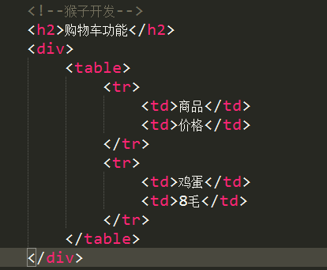

**git status**

**git add .**

**git commit –m ‘购物车功能—猴子’**

**git push origin shop**

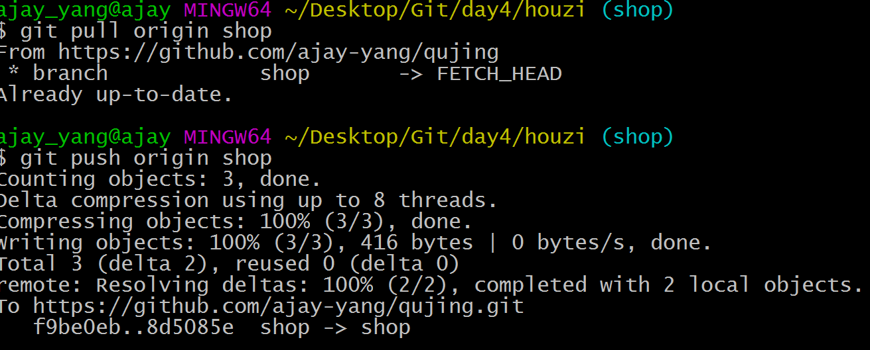

远程shop分支的变化。

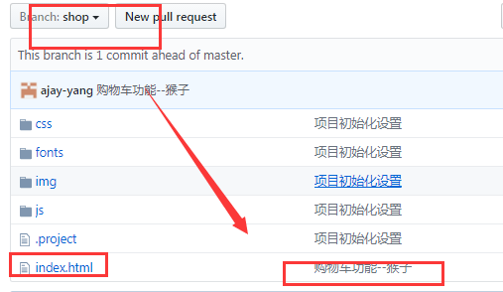

### 唐僧正在开发，测试发现登录功能有bug，得停下手中的工作，立即修复bug001。

正在开发,只写了email

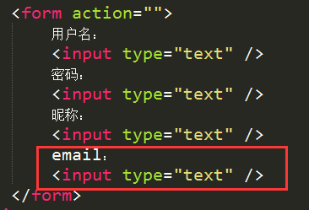

**git status**

**git stash**

**git stash list**

**git status**

**git branch bug001**

**git checkout bug001**

修改bug

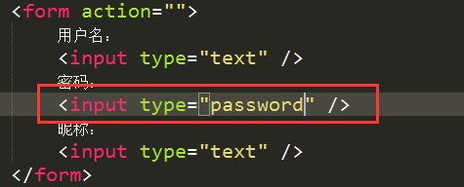

**git status**

**git add .**

**git commit -m ‘修复登录bug001--唐僧’**

**git checkout master**

**git merge bug001 //--合并分支bug001**

**git branch -d bug001 //--删除分支**

**git stash apply stash@{0} //--释放stash中的缓存。**

**git status**

**git add .**

**git commit -m ‘用户登录--enail功能--唐僧’**

**git pull origin master**

**git push origin master**

**git stash drop stash@{0} //---删除stash缓存空间**

### 合并，在master分支上线

**git pull origin shop //---把远程shop分支内容pull会本地master分支**

**git push origin master //---push回远程**

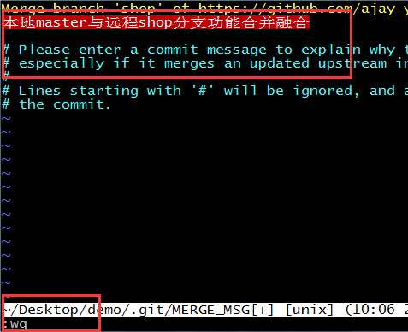

远程的master分支会形成一个完整项目，即可安排上线。

如果远程和本地的shop分支无用，也可以删掉

**git branch -d shop //---删除本地分支**

**git push origin :shop //---删除远程分支**

